Dekoracyjne składanie serwetek

Zbliża się Wielkanoc, dlatego warto poćwiczyć wspólnie z resztą rodziny, składanie serwetek na świąteczny stół.
Potrzebne będą: serwetki i dobre chęci.
- Kieszonka na sztućce.
- Złóż serwetkę na pół, wzdłuż pionowej linii, tak, aby zgięcie było po lewej stronie.
- Zegnij serwetkę na wysokości około 1/4 a następnie złóż jeszcze raz taką samą część jak poprzednio. Część ta będzie “kieszonką”. Im więcej zagniesz, tym kieszonka będzie głębsza.
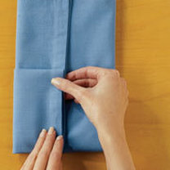
- Odwróć serwetkę na drugą stronę. 1/3 lewej części serwetki zegnij wzdłuż pionowej linii. Prawą część serwetki złóż, jednak w taki sposób, aby dolna jej część była schowana pod lewą częścią “kieszonki”.
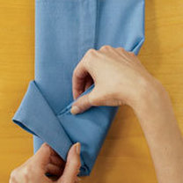
- Odwróć serwetkę na drugą stronę.

- Serce
- Złóż serwetkę (papierową lub materiałową) na pół. W tym celu złącz górne końce serwetki z dolnymi.
- Utworzony prostokąt złóż znów na pół, jednak tym razem w odwrotny sposób. Dolne końce przeciągnij do góry. W ten sposób powinien zostać utworzony prostokąt którego szerokość będzie wynosiła 1/4 długości boków.
- Przyłóż palec na środku dłuższego boku, znajdującego się bliżej Ciebie. Chwyć lewy, dolny róg i przeciągnij go do góry w sposób pokazany na rysunku A. Następnie złóż drugą stronę serwetki w taki sam sposób jak wcześniej. Upewnij się, że obydwie strony się stykają i są sobie równe. 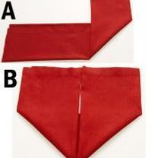
- Odwróć w ten sposób złożoną serwetkę na drugą stronę.
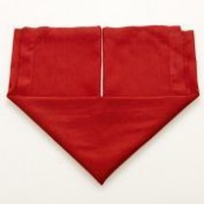
- Zagnij górne rogi prawej części serwetki, przeciągając je w dół w taki sposób aby rogi stykały się w połowie i formą przypominały trójkąty. W taki sam sposób złóż lewe rogi serwetki.
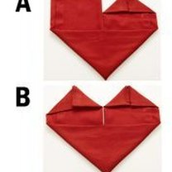
- Delikatnie odwróć tak złożoną serwetką na drugą stronę i gotowe!

Te i więcej pomysłów znajdziesz na:
https://tipy.interia.pl/tag14624,skladanie-serwetek-krok-po-kroku.html

Gra - państwa - miasta (sport)

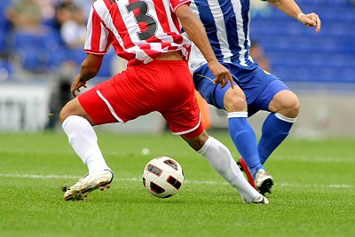
Gra w państwa miasta, może dotyczyć sportu np.:
jakiego znasz sportowca na literę (a),
jaką znasz dyscyplinę sportu na literę (a),
jakiego znasz sportowca na literę (a),
jaką znasz drużynę na literę (a),
jakiego znasz szkolnego sportowca na literę (a),
jaki znasz przyrząd sportowy na literę (a)
Literki, na które chcemy prowadzić grę możemy dowolnie zamieniać.

Gra - Skojarzenia
Zasady: Pierwsza osoba mówi wyraz, następna mówi, z czym jej się ten wyraz kojarzy, ale musi to być wyraz na ostatnią literę wyrazu tej osoby, która mówiła przed nami.

Nauczyciele świetlicy

